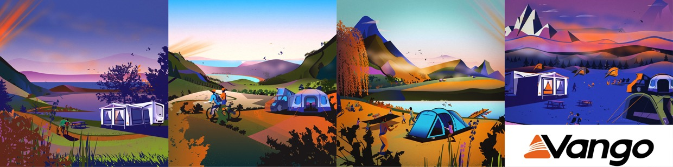November 2024 | Pressemitteilung VANGO

Winterschlaf

Stellen Sie sich vor: Der Winterwind rüttelt am mobilen Heim, die Sonne verschwindet kaltrosa hinter den weiß angezuckerten Bergen. Sie sitzen gemütlich im Campervan und Ihnen ist wohlig warm. Der neue WoMo- und WoWa-Schlafsack Polaris vom schottischen Camping-Experten Vango könnte der Grund dafür sein. Im Gegensatz zur Standheizung lärmt er nicht und sein Kuschelfaktor ist definitiv höher als der eines Warmluftgebläses.

Ob allein oder zu zweit – mit der Polaris-Schlafsack-Serie genießen Sie auch in kühleren Nächten komfortable Wärme. Temperaturen bis an die Nullgradgrenze sind kein Problem. Der Polaris ist ein Allroundtalent. Er eignet sich für Campervans, Wohnwagen oder auch Auto-Zeltabenteuer und bietet in kühlen Sommernächten ebenso viel Komfort wie an einem frostigen Herbstmorgen.

Den Polaris gibt es in drei Größen: Single, Grande und Kingsize.

Je nach Kuschel- und Raumbedürfnis entscheidet man sich statt für die Standardgröße (geeignet für Leute bis ca. 190 cm) für das übergroße Modell (mit einer innenlänge von 233 cm und einer Innenweite von 103 cm auch für campende Basketballspieler geeignet) oder den Polaris Kingsize: Weils manchmal zu zweit einfach mehr Spaß macht und mehr wärmt.

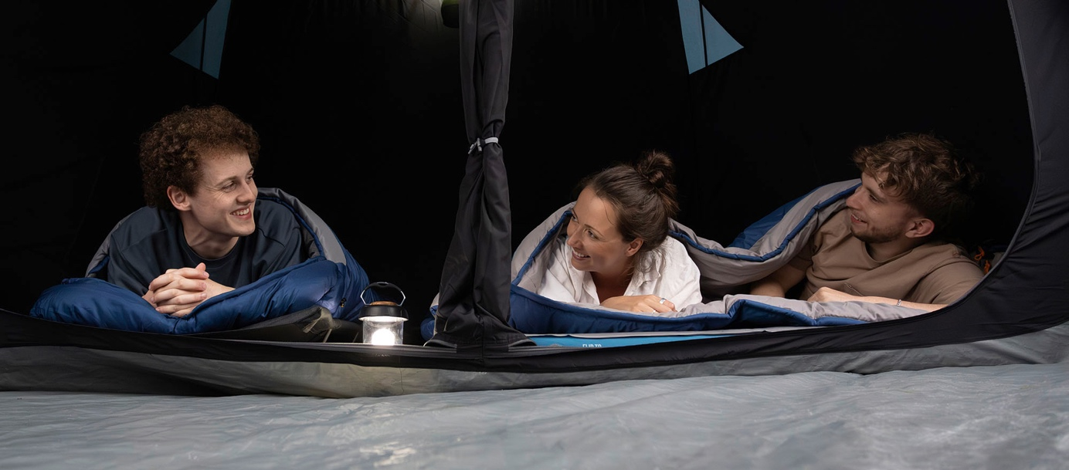**Preise**: Polaris Single 70 EUR, Grande 87,50 EUR, Kingsize 125 EUR

**Features**

* Hochwertige Füllung der Klasse A – langlebig, warm, leicht und behält gleichzeitig ihre Bauschkraft und ihren weichen Griff
* Doppelschicht-Konstruktion mit versetzten Nähten; verhindert kalte Stellen an den Nahtlinien
* Polair SuperSoft Shell: weiches, angenehmes 210T-Mikrofaser-Außenmaterial, das wunderbar kuschelig, anschmiegsam und atmungsaktiv ist
* Polair Snug Lining – ein superweiches und kuscheliges, gebürstetes Polair-Polyestergewebe, das sich warm anfühlt
* ThermoLock Pro Insulation – erhöhte Strapazierfähigkeit, zusätzliche Wärme und Bauschkraft bei Feuchtigkeit
* Geformte, verstellbare Kapuze reduziert Wärmeverlust am Kopf
* Isolierte Reißverschlussblende hält die Wärme im Schlafsack und reduziert kalte Stellen
* Eckige Schlafsackform für mehr Bewegungsfreiheit und Vielseitigkeit als Decke
* Temperaturbereich: Min -1°C, Comfort 2°C, Max 18°C  
  Unabhängig getestet – garantiert korrekte Temperaturangaben (ISO 23537-1:2020)
* Auto-Lock-Zweiwege-Reißverschluss – Hält die Wärme im Schlafsack und bietet eine regulierbare Belüftung. Verhindert ungewolltes Öffnen
* Reißverschlussschutz verhindert Verklemmen des Reißverschlusses am Futter und ermöglicht ein einfaches Öffnen und Schließen
* Tragetasche in quadratischer Form – Ermöglicht ein schnelles und einfaches Packen
* Aufhängeschlaufen

Erhältlich im gut sortierten Camping-Fachhandel an Januar 2025

Ein Bild, das Schlafsack, Zubehör, Tasche, bauschig enthält.
Ein Bild, das Schlafsack, Tasche, Zubehör, Blau enthält.
Polaris Single Polaris Kingsize

###

Über Vango

Vango wurde 1966 im Westen Schottlands gegründet und hat seinen Sitz nach wie vor am Tor zu den spektakulären schottischen Highlands in der Firmenzentrale in Port Glasgow. Vango stellt Zelte, Vorzelte für Campervans und Caravans und Ausrüstung für Familien her, die komfortabel campen, für Abenteurer, die leicht und wild unterwegs sind, und für Bergsteiger, die unter extremen Bedingungen überleben wollen. Vom Campingplatz bis zum Gipfel, vom Wanderweg bis zum Berg, Vango-Produkte ermöglichen es jedem, draußen zu sein und die freie Natur zu genießen.